…8…../……5../…………2020….
Επαναληπτικό Ιστορίας « Ο Θησέας »
Ονομα/μο:

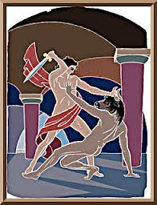
1.Αντιστοίχισε τις παρακάτω λέξεις.
Θησέας Νάξος
Αιγέας Αριάδνη
Δαίδαλος φτερά
Μίνωας Λαβύρινθος
Διόνυσος Κρήτη
Ίκαρος Μινώταυρος
μίτος Αίθρα

2. Κύκλωσε τη σωστή απάντηση.

- Ο Αιγέας ζήτησε από το Θησέα, όταν επιστρέψει στην Αθήνα, τα πανιά στο πλοίο να είναι
α) άσπρα β) μαύρα γ) κίτρινα
- Ο Θησέας πηγαίνοντας στην Αθήνα σκότωσε το ληστή
α) Προκρούστη Β) Πολύφημο γ) Προμηθέα
- Κάθε χρόνο οι Αθηναίοι έπρεπε να πληρώνουν φόρο στο βασιλιά Μίνωα
α) επτά χιλιάδες ευρώ β) επτά πλοία και επτά ναύτες γ) επτά νέους και επτά νέες
3. Συμπλήρωσε τα παρακάτω κενά.
Όταν ο Θησέας μεγάλωσε, η Αίθρα του έδειξε το βράχο, εκείνος τον σήκωσε και πήρε από κάτω τa ………………… και τo………………………………... του πατέρα του.
Ο Θησέας αποφάσισε να πάει στην Κ………………………………………και να σκοτώσει τον Μ ………………………………………………..που κάθε χρόνο έπρεπε να στέλνουν …………………………..νέους και επτά …………………………………….στο βασιλιά Μ……………………………………. πληρώνοντας φ……………………………
Ο Μ………………………………………………………ήταν ένα ανθρωπόμορφο τ…………………………………με κεφάλι τ…………………………………….και σώμα α……………………………………………………..που ζούσε στο λ……………………………………………….
Η Αριάδνη θέλησε να βοηθήσει το Θησέα γι’ αυτό του έδωσε ένα κουβάρι νήμα, το …….…………. ,και τον συμβούλεψε να δέσει την άκρη του στην είσοδο του ………………………… και να το ξετυλίγει.
Μετά το θάνατο του Αιγέα, ο Θησέας έγινε …………………………… της Αθήνας και βασίλεψε πολλά χρόνια με δ………………………
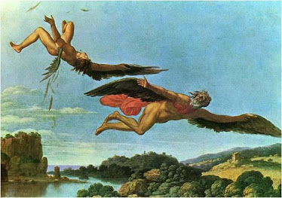
Το λαβύρινθο τον είχε κατασκευάσει ο Δ……………………………………………που μαζί με το γιο του Ι………………………… .προσπάθησαν να δραπετεύσουν από το παλάτι του Μ…………………………………
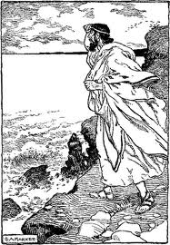
Ο Δαίδαλος συμβούλεψε τον Ί……………... να μην πλησιάσει τον …………………….. γιατί θα έλιωναν τα …………………..………. που ήταν φτιαγμένα από ……………………….. . Ο ‘Ίκαρος όμως δεν τον άκουσε. Έπεσε στη θάλασσα κοντά σε ένα νησί που ονομάστηκε Ι………………….…..… και η θάλασσα γύρω από αυτό Ι…………………………………….Π………………………………

4. Γιατί η θάλασσα ονομάστηκε Αιγαίο Πέλαγος.

…………………………………………………………………………………………………………………………………………………………………………………………………………………………………………………………………………………………………………………………………………………………………………………………………………………………………………………………………………………………………………………………………………………………………………………………………………………………………………………………………………………………………………………………………………………………………………………………………………………………………………………………………………


5. Σήμερα πολύ αθλητικοί σύλλογοι και ομάδες ονομάζονται Θησέας. Για πιο λόγο επιλέγουν το όνομα αυτό; Αιτιολογώ την απάντησή μου ( γιατί, επειδή, διότι)

……………………………………………………………………………………………………………………………………………………………………………………………………………………………………………………………………………………………………………………………………………………………………………………………………………………………………………………………………………………………………………………………………………………………………………………………………………………………………………………………………………………………………………………………………………………………………………………………………………………………………………………………………………………………………………………………………………………………………………………………………………………………………………………………………………………………
6. Τι μου έκανε εντύπωση στην ιστορία του Θησέα;
…………………………………………………………………………………………………………………………………………………………………………………………………………………………………………………………………………………………………………………………………………………………………………………………………………………………………………………………………………………………………………………………………………………………………………………………………………………………………………………………………………………………………………………………………………………………………………………………………………………………………………………………………………………………………………………………………………………………………………………………………………………………………………………………………………………………
7. Ποιους σκότωσε ο Θησέας στο δρόμο για την Αθήνα;
…………………………………………………………………………………………………………………………………………………………………………………………………………………………………………………………………………………………………………………………………………………………………………………………………………………………………………………………………………………………………………………………………………………………………………………………………………………………………………………………………………………………………………………………………………………………………………………………………………………………………………………………………………………………………………………………………………………………………………………………………………………………………………………………………………………………



